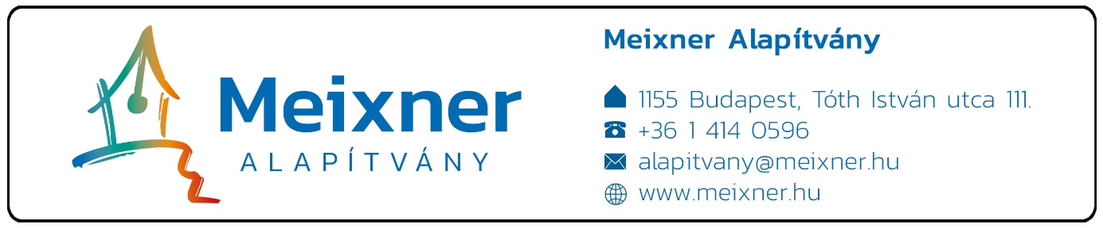

Meixner Ildikó Játékház című olvasókönyvcsaládjának alkalmazására
felkészítő akkreditált továbbképzés – 57 óra – 455/10/2022.

A továbbképzés keretében Meixner Ildikó diszlexia prevenciós módszerén alapuló 1. osztályos olvasókönyvcsaládját mutatjuk be, a megértéshez és kreatív alkalmazáshoz szükséges elméleti háttérrel kiegészítve.
A módszer azért kiemelt jelentőségű, mert alkalmazása esetén a veszélyeztetett gyermekek túlnyomó többségénél elkerülhető az olvasási problémák kialakulása, a harmonikus fejlődésű gyermekek esetében pedig az aprólékos kidolgozottság, a sok szemléltető eszköz és változatos gyakorlóanyag könnyed, stresszmentes olvasástanulást tesz lehetővé.
A továbbképzés tematikája szerint 4 fő részből áll:
1. A Meixner-féle diszlexia prevenciós olvasástanítási módszer elméleti háttere - Elméleti összefoglaló az olvasástanítás pszichológiai alapjairól, a homogén gátlás jelenségéről, az eltérő nyelvi fejlődésről, a sikeres olvasástanulás feltételeiről, a diszlexia fogalmáról, az olvasás vizsgálatáról
2. Az írás-előkészítés, írástanítás elméleti háttere, készségfejlesztő gyakorlatok bemutatása - Elméleti összefoglaló az írástanítás pszichológiai alapjairól, az írástanulás során jelentkező nehézségek mibenlétéről és megelőzéséről, a diszgráfia tüneteiről, az írás vizsgálatáról. Az írástanulás kezdetén alkalmazható készségfejlesztő gyakorlatok kipróbálása és megtanulása. 3. A Meixner-féle diszlexia prevenciós olvasástanítási módszer gyakorlata - Ebben a részben részletesen ismertetjük a diszlexia prevenciós olvasástanítási módszerben kiemelt jelentőségű készségfejlesztő gyakorlatokat, a betűtanítás speciális formáját, az összeolvasás tanítását, a szavak, mondatok, szövegolvasás módszertanát. Bemutatjuk a diszlexia prevenciós olvasástanítási módszerben teljesen egyedi olvasástanítást segítő eszközkészletet, az úgynevezett borítékos feladatok rendszerét. Az elsajátítandó módszertant filmvetítésekkel tesszük még szemléletesebbé.
4. Csoportmunka - A csoportos foglalkozásokon a résztvevők megtanulhatják az egyéni korrekcióra is alkalmas feladatok készítésének alapelveit, és gyakorlatot szerezhetnek a diszlexia prevenciós órák óravázlatainak és taneszközeinek elkészítésében.
Az egyes témakörök megértését témakör-záró teszttel ellenőrizzük. A továbbképzés szóbeli vizsgával zárul. A vizsgára bocsátás feltétele az órák 80 %-án való részvétel. A szóbeli vizsga a továbbképzés elején kiadott tételsor alapján zajlik, a szóbeli vizsgán a résztvevők bemutatnak egy óravázlatot a vizsgáztatónak. Ezt külön nem osztályozzuk, de elkészültének hiányában nem adható ki a tanúsítvány. Értékelés: nem felelt meg, megfelelt, jól megfelelt, kiválóan megfelelt.
A továbbképzés helye, ideje:

online tér + Rákospalotai Meixner Általános Iskola és AMI, 1155 Budapest, Tóth István u. 100.

2023. február - május
kb. 5 péntek délután – szombat egész nap + szóbeli vizsga
Részvételi díj: 110.000,-Ft/fő
Jelentkezni 2023. január 25-ig lehet! Részletek a regisztrációs lapon!

